Приглашение на VI-й Фестиваль «Каменная палитра»
Опубликовано 09.09.2014
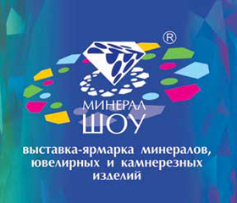
Создатели и организаторы широко известного уральского образовательного проекта «Минерал-Шоу» передают свои поздравления учащимся с 1 сентября, Днем знаний, и приглашают на очередной минералогический фестиваль для детей и юношества «Каменная палитра». Шестой фестиваль проводится с 17 по 19 октября 2014 г. в столице Урала — городе Екатеринбурге, в рамках выставки-ярмарки ювелирных и камнерезных изделий «Минерал-Шоу».
Организаторы фестиваля поставили перед собой благородную цель содействовать развитию индивидуальных способностей детей к творческой и исследовательской деятельности, для чего выбрали такое важное направление как популяризация геологического, минералогического и исторического наследия Урала и Свердловской области. В результате в ходе фестиваля школьники знакомятся с минеральными ресурсами Урала и России, с камнерезными и ювелирными промыслами, получают основы геологических наук.
Помимо того, формат фестиваля способствует обмену опытом среди учащихся и руководителей детско-юношеских геологических и краеведческих объединений, в т.ч. обмену опытом проведения геологических мероприятий (походов, олимпиад, викторин и т.п.).
Фестиваль — ежегодное событие, и всякий раз его программа отличается богатством и оригинальностью. В текущем году в программу вошли такие мероприятия, как:
— музейный день (посещение по предварительной заявке наиболее популярных музеев Екатеринбурга: Уральский Геологический, Мемориальный Дом-Музей П.П. Бажова, Музей профессионального училища «Рифей» и др.);
— конкурсные испытания с награждением победителей;
— театрализованная постановка, для представителей кружков юных геологов и краеведов;
— показ научно-популярных фильмов;
— экскурсия на Высокогорское месторождение (Нижний Тагил).
А также многое другое. Узнать подробности желающие могу на веб-странице фестиваля.
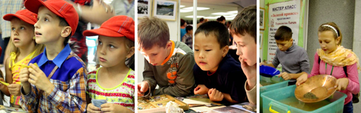
Напоминаем, что фестиваль «Каменная палитра» состоится 17—19 октября 2014 г. в Свердловском Государственном областном Дворце народного творчества, СГОДНТ (Екатеринбург, ул. Фестивальная, 12). Схема проезда размещена на сайте: http://mineral-show.ru/map/
Фестиваль проводится при поддержке: Комитета по внешним связям администрации Екатеринбурга, Кафедры Ювелирного искусства УрГАХА, Отдела туризма и краеведения ГОУ ДОД ЦДОД «Дворец молодежи», Министерства образования Свердловской области, Федерального агентства по недропользованию «Роснедра», Уральского отделения Уральского Минералогического Общества, СГОДНТ (ДК «Уралмаш»), Национального минерально-сырьевого университета «Горный» (Санкт-Петербург), Екатеринбургского Музея изобразительных искусств, Мемориального Дома-Музея П.П. Бажова, Уральского геологического музея Горного Университета, Общественного объединения «Фестиваль языков в Екатеринбурге», Клуба любителей камня Горного Университета, «Организации скаутов Урала» и других организаций.

